Proyecto Web – Artista Mapping
Alumno: Luciano Escobar
Portada
Título del proyecto: Artista Mapping – Sitio Web
Nombre del alumno: Luciano Escobar

Descripción del proyecto
El proyecto consiste en un sitio web de presentación de un artista y sus proyectos, con énfasis en visuales, video experimental y mapping.
El objetivo es mostrar los proyectos, la galería de obras, la biografía del artista, el estudio y un formulario de contacto.
- HTML5
- CSS+ TailwindCSS
- JavaScript (validación de formulario y menú responsive)

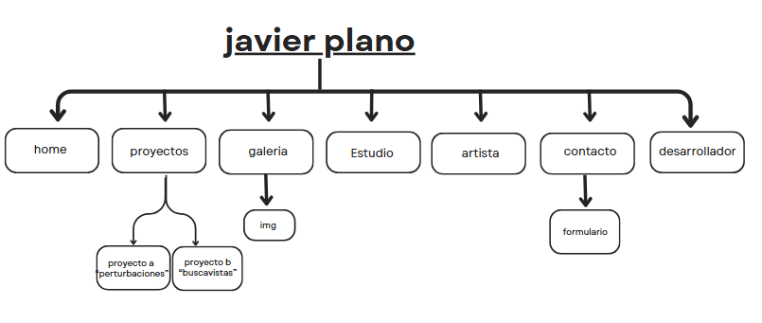

Home

Página de inicio con menú fijo, presentación del artista y acceso a proyectos.

Proyectos
Listado de proyectos con menú desplegable entre “PERTURBACIONES” y “BUSCAVISTAS”.
Proyecto perturbaciones y buscavistas
Página de detalle de un proyecto, con texto descriptivo y varias imágenes, efecto hover y enlace a página de proyectos.
Galería
Mosaico de imágenes con animación al pasar el mouse (hover ).
Artista
Biografía del artista y galería de obras personales.
Estudio
Información sobre el estudio de producción y laboratorio de video experimental.
Contacto
Formulario de contacto con validación mediante JavaScript (nombre, email, motivo, mensaje).
Desarrollador
Página de presentación del desarrollador del sitio.
Funcionalidades implementadas
Menú responsive:
Menú principal con menú desplegable en Proyectos
Menú hamburguesa visible en pantallas pequeñas.
Formularios validados con JS:
Validación de nombre, email, motivo y mensaje.
Mensajes de error dinámicos.
Galería animada:
hover en imágenes (zoom).
Diseño adaptable (1 a 3 columnas según pantalla).
Estructura responsive:
Flex y grid para secciones principales.
Páginas adaptadas a móviles y escritorio.
Estilo general:
Paleta de colores oscuros.
Bordes redondeados, sombras suaves y tipografía clara.

